# Uživatelská příručka

V tomto dokumentu budou rozebrány všechny okna dostupná v aplikací s cílem seznámit uživatele s aplikací pro snazší orientaci a ovládání

## Tvorba záznamů

Při zapnutí aplikace se zobrazí nabídka na vytvoření nového plánu, když žádný plán není vytvořen. Při potvrzení se otevře okno na vytváření s informací o vybraném oboru. Nastavení pojmenování záznamu a výběr počtu semestrů.

# 

## Hlavní okno

Toto okno se zobrazí po vytvoření záznamu nebo po zapnutí s již vytvořeným záznamem. Zde se zobrazují semestry, kam lze přidávat/odebírat předměty podle potřeby a zobrazit detail vybraného předmětu a garanta. Kromě zobrazení lze zvolit Přidání při čemž se zobrazí okno na přidávání anebo vybrat něco z nabídky. Soubor obsahuje vytváření, úpravu plánu a ukončení. Nabídka vyhledávání otevírá okno s na hledání, popřípadě úpravu dat. V poslední řadě nápověda, ve které se budou nacházet informace o aplikaci a možná i návod.

Toto okno může využít několika zkratek jako například po výběru předmětu v libovolném semestru stačí zmáčknout ENTER a poté se zobrazí detail o garantovi předmětu. Po stisknutí BACKSPACE na vybraném předmětu se tento předmět odstraní z plánu.

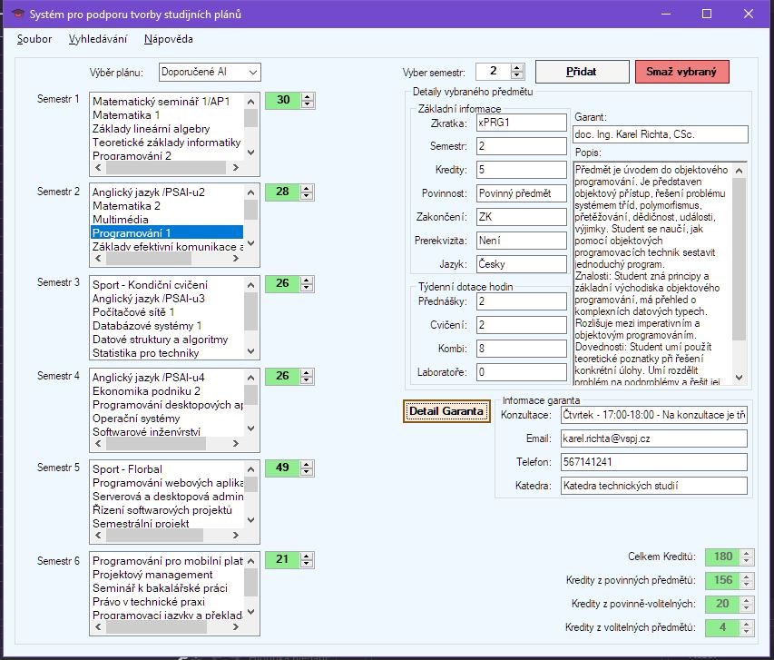

# Přidávání

V tomto okně lze přidávat předměty do vybraného semestru. Při zvolení se zobrazí informace o tomto předmětu. Lze tyto vybrané předměty přidat anebo zrušit výběr a navrátit se do předešlého okna.

Pro výběr nebo vrácení předmětu z jedné strany na druhou lze využít šipek určující kam se má vybraný předmět přesunout anebo stačí stisknout klávesu SPACE a tato operace se také provede.

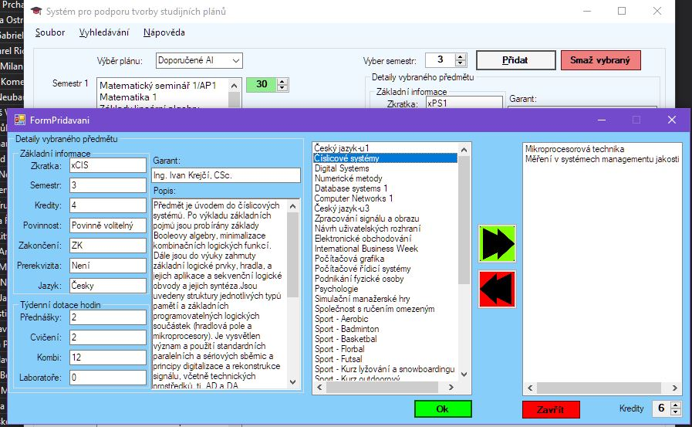

## Vyhledávání (Obor, Garant, Předmět, Katedra)

Po zvolení Vyhledávání v nabídce se otevře okno s výběrem. Po vybrání lze vyhledat požadovaný prvek. Lze vybrat z možností anebo napsat část názvu a po rozbalení nabídky se zobrazí všechny záznamy s podobným textem. 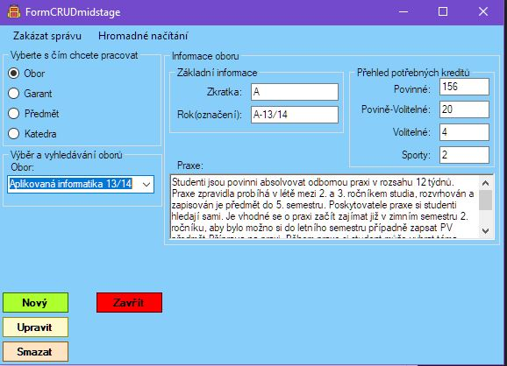

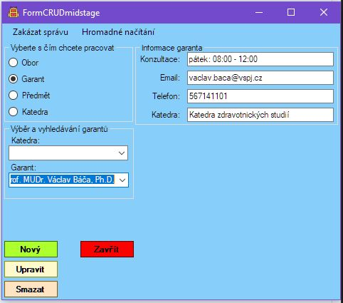

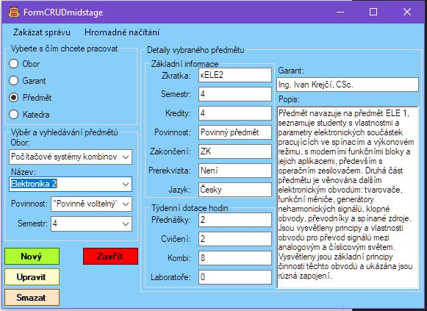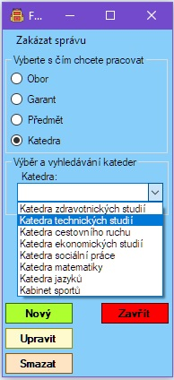

## Vytváření a úprava garanta, katedry, oboru a předmětu

Po povolení správy lze vybrat možnosti vytvořit nový anebo upravit, popřípadě smazat vybraný (vyhledaný prvek)

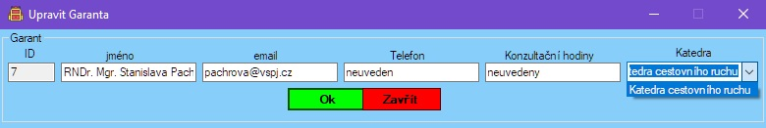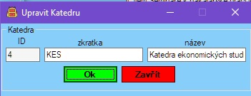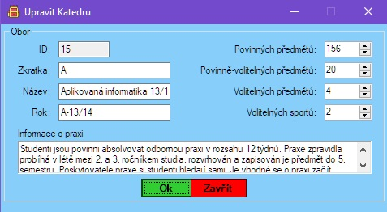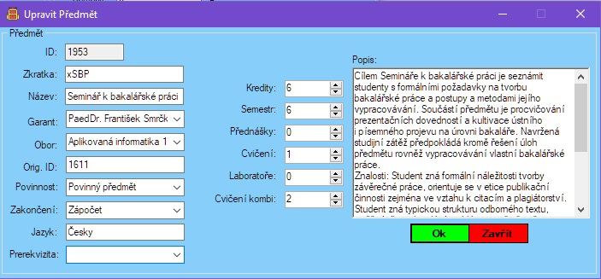

Dokumentace, modely a aplikace se nachází na: <https://github.com/cink01/SPPSP>